Vargas gimena,nos ubicamos en la Pre cordillera

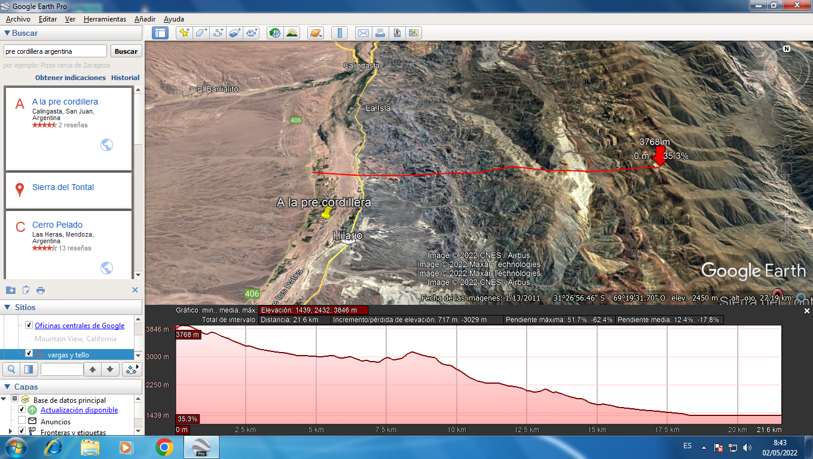

Tello nicole, nos ubicamos en el Cerro Pie de Palo
